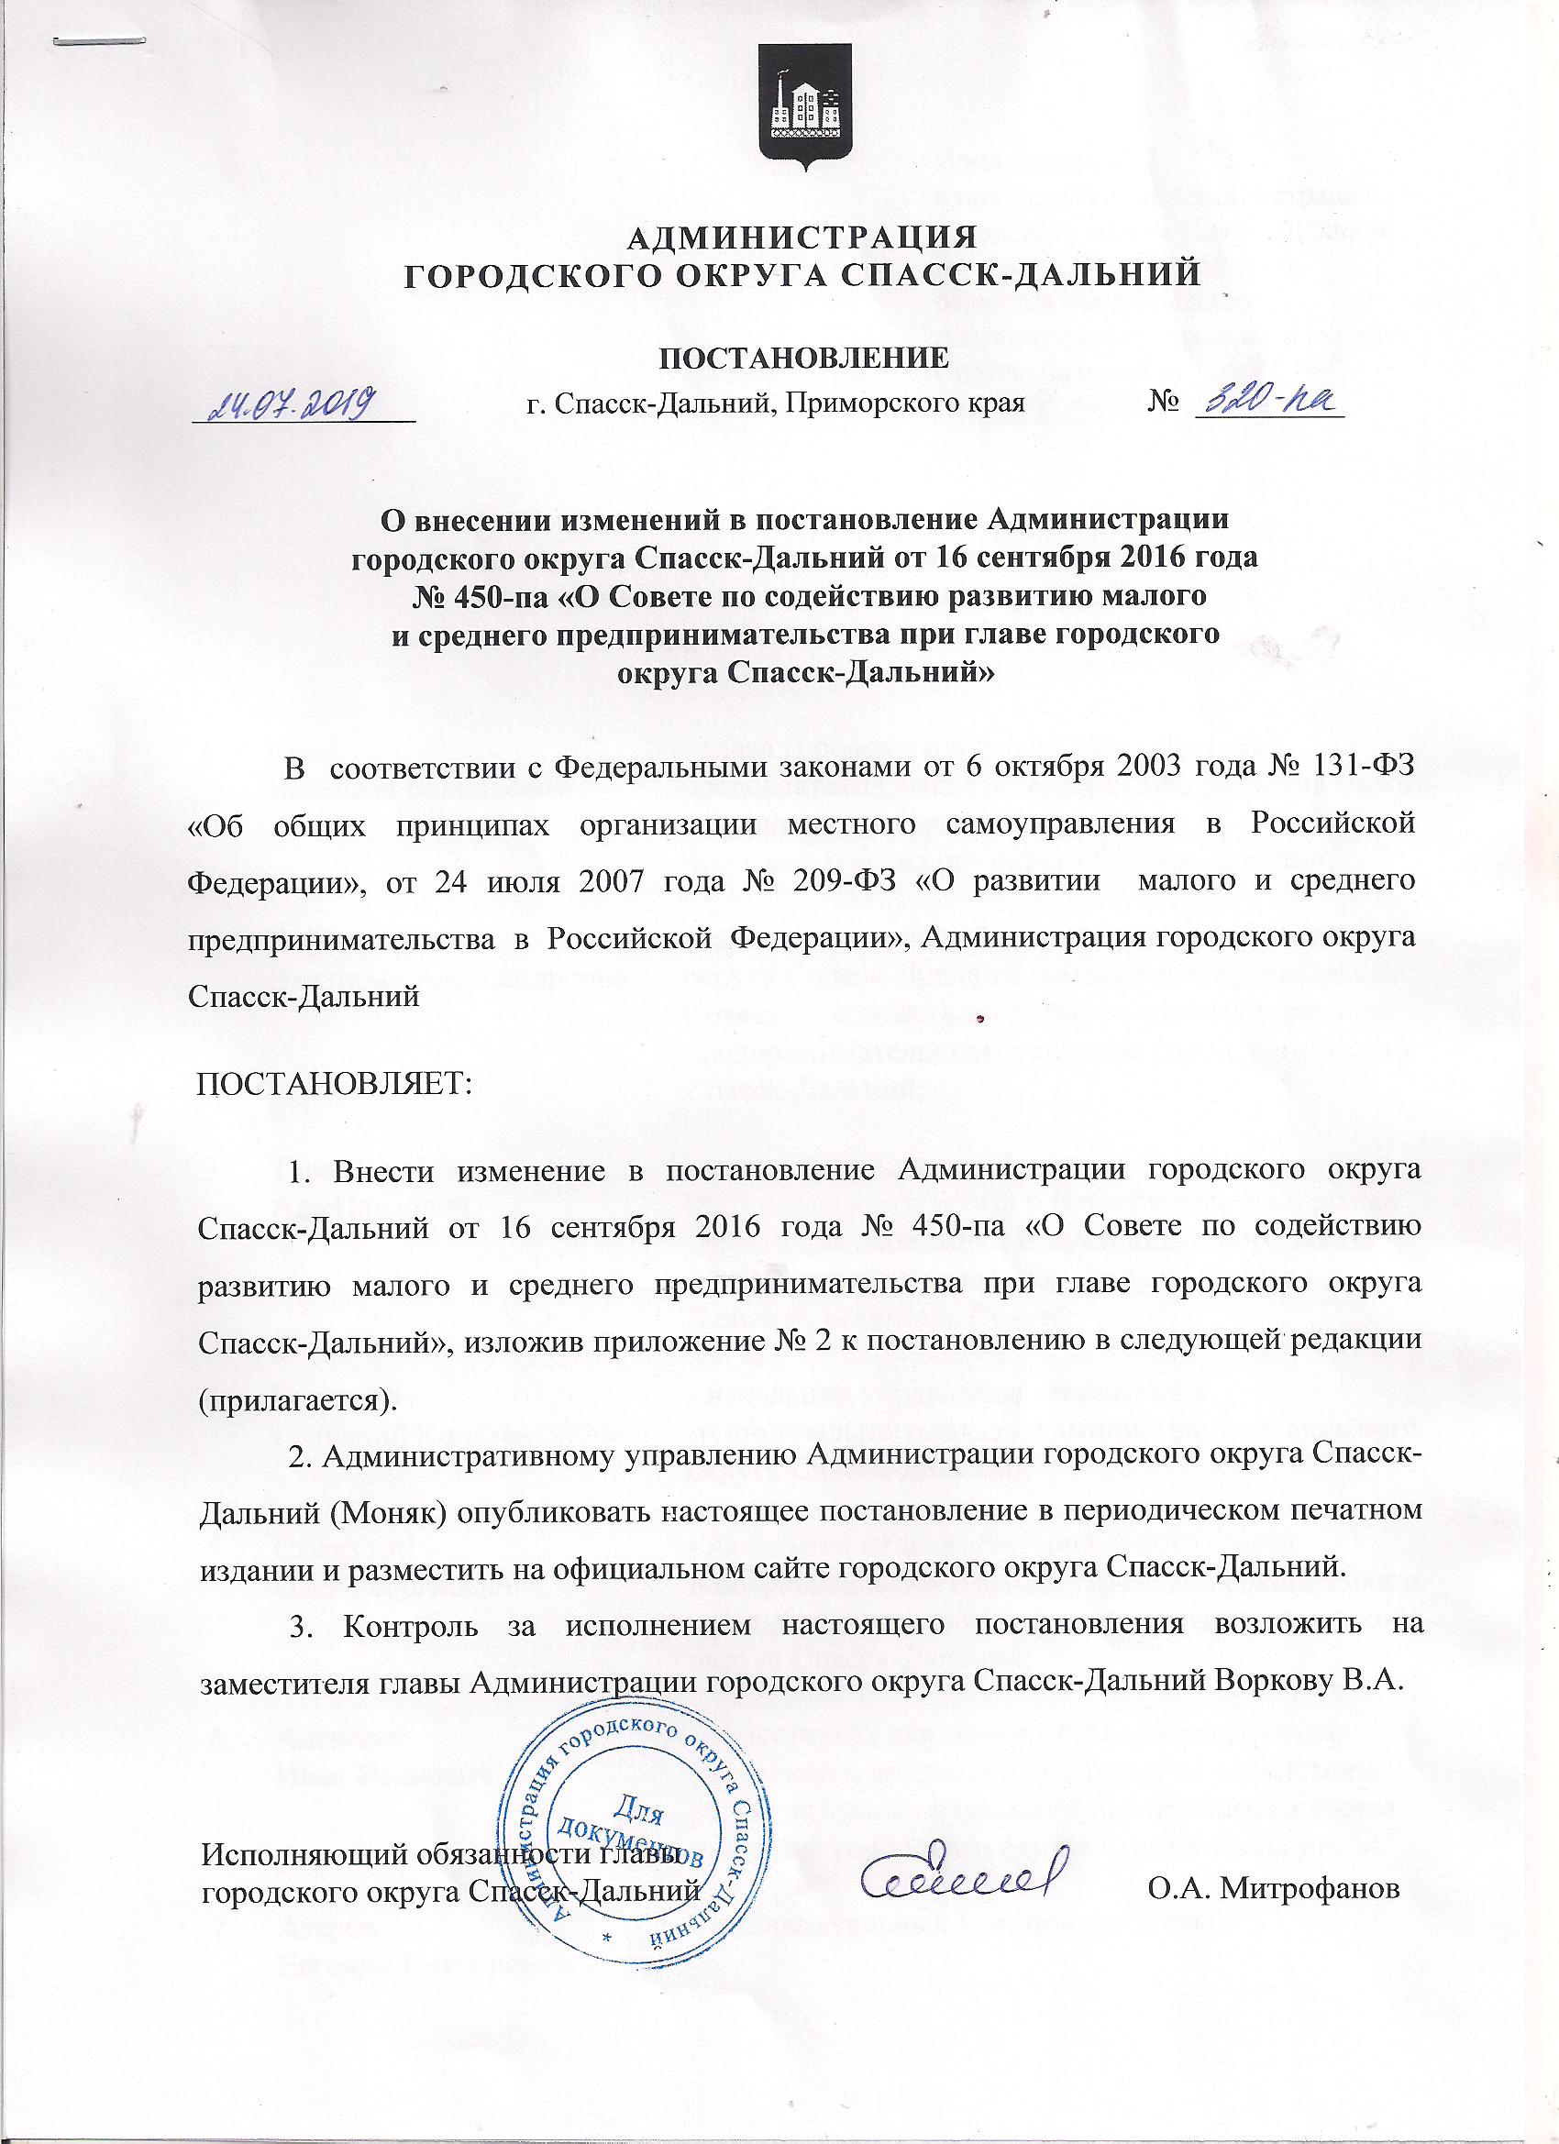

Приложение № 2
к постановлению Администрации
городского округа Спасск-Дальний
от 24.07.2019 года № 320па

Состав
Совета по содействию развития малого и среднего предпринимательства
при главе городского округа Спасск-Дальний

1 | Квон  Вячеслав Васильевич | - глава городского округа Спасск-Дальний, председатель Совета по содействию развития малого и среднего предпринимательства  при главе городского округа Спасск-Дальний;
2 | Воркова  Виктория Александровна | - заместитель главы Администрации городского округа Спасск-Дальний, заместитель председателя Совета по содействию развития малого и среднего предпринимательства при главе городского округа Спасск-Дальний;
3 | Тарасенко  Ада Павловна | - главный специалист 1 разряда отдела муниципального заказа и потребительского рынка управления экономики и муниципального заказа Администрации городского округа Спасск-Дальний, секретарь Совета;
4 | Бегунков  Геннадий Константинович | - начальник управления экономики и муниципального заказа Администрации городского округа Спасск-Дальний;
5 | Скажутин  Олег Георгиевич | - начальник отдела муниципального заказа  и потребительского рынка управления экономики и муниципального заказа Администрации городского округа Спасск-Дальний;
6 | Алексеев  Иван Иванович | - заместитель директора ООО «Форестгранд»,  заместитель председателя Совета по содействию развития малого и среднего предпринимательства  при главе городского округа Спасск-Дальний;
7 | Азаров  Евгений Викторович | - индивидуальный предприниматель;
8 | Бакаевский  Роман Александрович | - генеральный директор ООО «Консервный завод «Спасский»;
9 | Борисовец  Григорий Петрович | - генеральный директор ООО «Приморье-групп С»;
10 | Горбань  Артем Алексеевич | - генеральный директор ООО Ресурсоснабжающая организация «СпасскКоммуналСервис»;
11 | Иванова  Ирина Николаевна | - директор ООО «Виза», председатель некоммерческого Партнерства Союз предпринимателей «Наш город»;
12 | Киреев  Андрей Николаевич | - индивидуальный предприниматель;
13 | Кохан  Сергей Анатольевич | - директор ООО «Капитал»;
14 | Кобзарь  Иван Валерьевич | - заместитель генерального директора  ООО «СЛПК-ГРУПП»
15 | Лобурец  Виктор Иванович | - индивидуальный предприниматель;
16 | Пивоваров  Юрий Валерьевич | - советник генерального директора  ООО «Приморский тарный комбинат»
17 | Синяков  Дмитрий Леонидович | - директор ООО «Горсвет»;
18 | Солодкий  Сергей Геннадьевич | - индивидуальный предприниматель;
19 | Сорокин  Валерий Александрович | - директор ООО «Электромаксимум»;
20 | Ященко  Наталья Владимировна | - директор ООО «СтройИнвест».

